09.12.2022 | Астрономия МСР-21, ЛАБ-21
Задание | § 15 Общие характеристики планет.  § 16 Солнечная система как комплекс тел, имеющих общее происхождение.  Прочитать параграфы, посмотреть видео, выполнить тест.
Срок исполнения | Очный урок по расписанию
Учебник Астрономии: http://school8-vologda.ru/wp-content/uploads/2017/01/030_1-_Astronomia_11kl_Vorontsov-Velyaminov_Straut_2003_-224s.pdf
Видео:
1) https://yandex.ru/video/preview/9542967117220453576?text=общие%20характеристики%20планет%20солнечной%20системы&path=yandex_search&parent-reqid=1669963824093934-4828583163173769863-sas2-0256-sas-l7-balancer-8080-BAL-3556&from_type=vast
2) https://yandex.ru/video/preview/17474526696808704287?text=солнечная%20система%20как%20комплекс%20тел%20имеющих%20общее%20происхождение&path=yandex_search&parent-reqid=1669963932883563-4909761670961069149-sas2-0903-sas-l7-balancer-8080-BAL-6008&from_type=vast
Тест Общие характеристики планет
Задание 1
Вопрос:
Как называется область пространства, расположенная между орбитами Марса и Юпитера?
Выберите несколько из 4 вариантов ответа:
1) пояс астероидов
2) облако Оорта
3) главный пояс астероидов
4) пояс Койпера
Задание 2
Вопрос:
Укажите планеты, относящиеся к земной группе
Выберите несколько из 8 вариантов ответа:
1) Меркурий
2) Нептун
3) Марс
4) Уран
5) Земля
6) Юпитер
7) Венера
8) Сатурн
Задание 3
Вопрос:
Укажите планеты в порядке удаления их от Солнца.
Укажите порядок следования всех 8 вариантов ответа:
__ Земля
__ Марс
__ Уран
__ Венера
__ Сатурн
__ Меркурий
__ Юпитер
__ Нептун
Задание 4
Вопрос:
Солнечная система - это
Выберите один из 4 вариантов ответа:
1) вся материя, находящаяся в сфере притяжения Солнца.
2) всё космическое пространство и вся материя, находящаяся в сфере притяжения Солнца.
3) всё космическое пространство.
4) всё видимое и невидимое космическое пространство
Задание 5
Вопрос:
Укажите верные утверждения.
Укажите истинность или ложность вариантов ответа:
__ Большинство планет вращается вокруг своих осей в одном направлении, исключение составляют Венера и Уран.
__ Основная масса Солнечной системы сосредоточена в больших планетах.
__ Основная масса Солнечной системы сосредоточена в Солнце.
__ Плоскости орбит планет не совпадают с плоскостью эклиптики.
__ Плоскости орбит планет почти совпадают с плоскостью эклиптики.
Задание 6
Вопрос:
Гипотетическая сферическая область Солнечной системы, служащая источником долгопериодических комет.
Изображение:
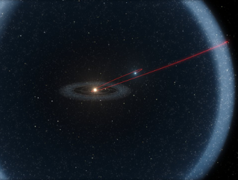

Выберите один из 4 вариантов ответа:
1) пояс астероидов
2) облако Оорта
3) главный пояс астероидов
4) пояс Койпера
Задание 7
Вопрос:
Тела, имеющие форму, близкую к сферической, движущиеся вокруг звезды в её гравитационном поле, светящиеся отражённым от звезды светом и расчистившие область своей орбиты от других мелких объектов, это
Запишите ответ:
__________________________________________
Задание 8
Вопрос:
Укажите планеты, которые относятся к планетам-гигантам
Укажите истинность или ложность вариантов ответа:
__ Венера
__ Юпитер
__ Земля
__ Меркурий
__ Нептун
__ Сатурн
__ Марс
__ Уран
Задание 9
Вопрос:
Какая из планет Солнечной системы обладает наименьшей плотностью (могла бы даже плавать в воде)?
Составьте слово из букв:
РАУТНС -> __________________________________________
Задание 10
Вопрос:
Закончите предложения, касающиеся общих характеристик планет Солнечной системы.
Изображение:
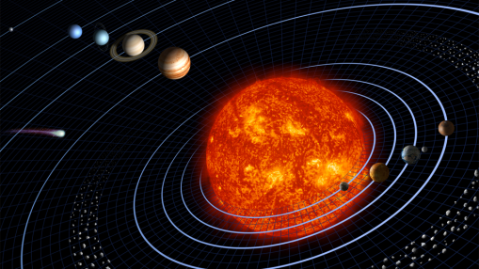

Укажите соответствие для всех 5 вариантов ответа:
1) Нептун
2) Юпитер
3) Меркурий
4) Венера
__ Планета, у которой большая полуось орбиты наибольшая.
__ Планета с самым большим периодом вращения вокруг оси.
__ Какая планета из земной группы имеет самый короткий период обращения вокруг Солнца
__ Самая большая по размеру планета.
__ Какая из планет-гигантов подходит на самое близкое расстояние к Земле.

